实验编号： 5 **四川师大《IOS》实验报告 2018** 年 **10** 月 **10** 日

### **计算机科学学院** 2016 级 4 班 实验名称： 纯代码版本Hello World _

姓名：蒋星 学号：2016110418 指导老师：__李贵洋__ 实验成绩:_____

**实验_五_ ______**纯代码版本Hello World **________**

1. 实验目的及要求
2. 通过实现一款纯代码版Hello World程序，深入理解iOS程序的运行机制；
3. 实验要求
4. 认真填写实验报告，要求附加部分运行界面和主要代码；
5. 对设计好的程序，检查输出是否符合预期，如有错请分析错误原因并解决；
6. 实验内容
7. 纯代码界面
   1. 删除storyboard和控制器代码；
   2. 新建控制器的子类，并完成相关代码；
      1. 代码中生成label（outlet）和button；
      2. 将label和button加入根view中；
      3. button添加像self（target）发射action（selector）的操作；
      4. 实现clicked响应代码（selector）
   3. 在app delegate中完成window和controller的创建；
   4. 自己制作一款Icon并添加Icon到程序中；
   5. 添加图片到程序中，并在程序中显示图片(可以Bundle定位)；
   6. 将自定制的视图添加到界面并显示；
8. 实验主要流程、基本操作或核心代码、算法片段（该部分如不够填写，请另加附页）
9. 纯代码界面
   1. 删除storyboard和控制器代码；
   2. 新建控制器的子类，并完成相关代码；
      1. 代码中生成label（outlet）和button；
      2. 将label和button加入根view中；
      3. button添加像self（target）发射action（selector）的操作；
      4. 实现clicked响应代码（selector）
   3. 在app delegate中完成window和controller的创建；
   4. 自己制作一款Icon并添加Icon到程序中；
   5. 添加图片到程序中，并在程序中显示图片(可以Bundle定位)；
   6. 将自定制的视图添加到界面并显示；

* 程序代码：

//

// ViewController.swift

// exp501

//

// Created by student on 2018/11/24.

// Copyright © 2018年 jxkicker. All rights reserved.

//

import UIKit

class ViewController: UIViewController {

override func viewDidLoad() {

super.viewDidLoad()

// Do any additional setup after loading the view, typically from a nib.

view.backgroundColor = UIColor.white

let label = UILabel(frame: CGRect(x: 200, y: 200, width: 200, height: 100))

label.text = "Hello World!"

label.backgroundColor = UIColor.orange

label.textAlignment = .center

label.center = view.center

label.textColor = UIColor.white

view.addSubview(label)

let button = UIButton(frame: CGRect(x: 100, y: 100, width: 200, height: 40))

button.setTitle("来呀 快活呀！", for: .normal)

button.backgroundColor = UIColor.red;

button.titleLabel?.textColor = UIColor.white;

view.addSubview(button)

button.addTarget(self, action: #selector(btnClicked), for: .touchUpInside)

self.title = "first"

print("viewdidload")

}

@IBAction func btnClicked() {

if let label = view.subviews.first as? UILabel {

if(label.text == "I am Clicked!" ){

label.text = "i will kill you just now";

}else{

label.text = "I am Clicked!";

}

}

self.navigationController?.pushViewController(SecondViewController(), animated: true)

}

override func viewWillAppear(_ animated: Bool) {

print("viewWillAppear")

}

override func viewWillDisappear(_ animated: Bool) {

print("viewWillDisappear")

}

}

import Foundation;

import UIKit;

class SecondViewController: UIViewController {

override func viewDidLoad() {

super.viewDidLoad()

view.backgroundColor = UIColor.white

let imageView = UIImageView(frame: CGRect(x: 10, y: 200, width: self.view.bounds.width - 20, height: 500))

imageView.image = UIImage(named: "kicker")

view.addSubview(imageView)

let button = UIButton(frame: CGRect(x: 100, y: 100, width: 200, height: 35))

button.setTitle("点我 看到不一样的世界", for: .normal)

button.backgroundColor = UIColor.orange

button.setTitleColor(UIColor.white, for: .normal)

view.addSubview(button)

button.addTarget(self, action: #selector(btnClicked), for: .touchUpInside)

self.title = "Second"

}

@IBAction func btnClicked() {

// presentingViewController?.dismiss(animated: true, completion: nil)

navigationController?.pushViewController(ThirdViewController(), animated: true)

}

}

* 运行结果：

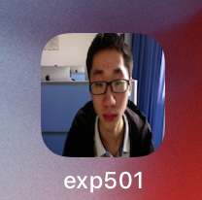

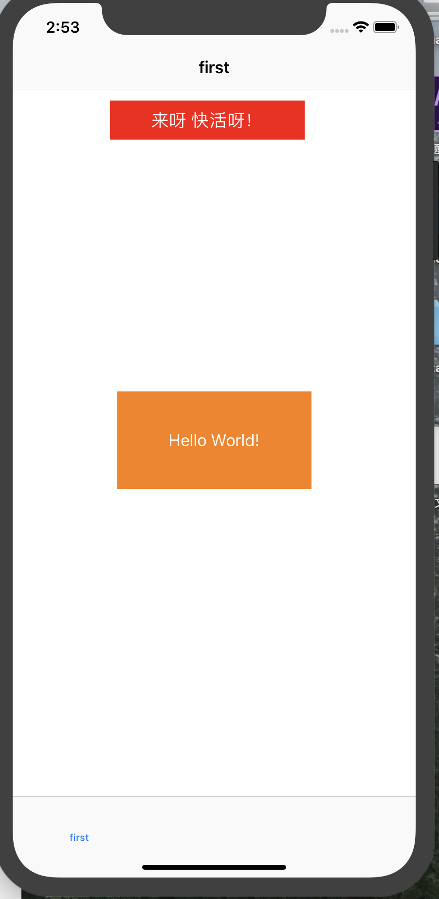

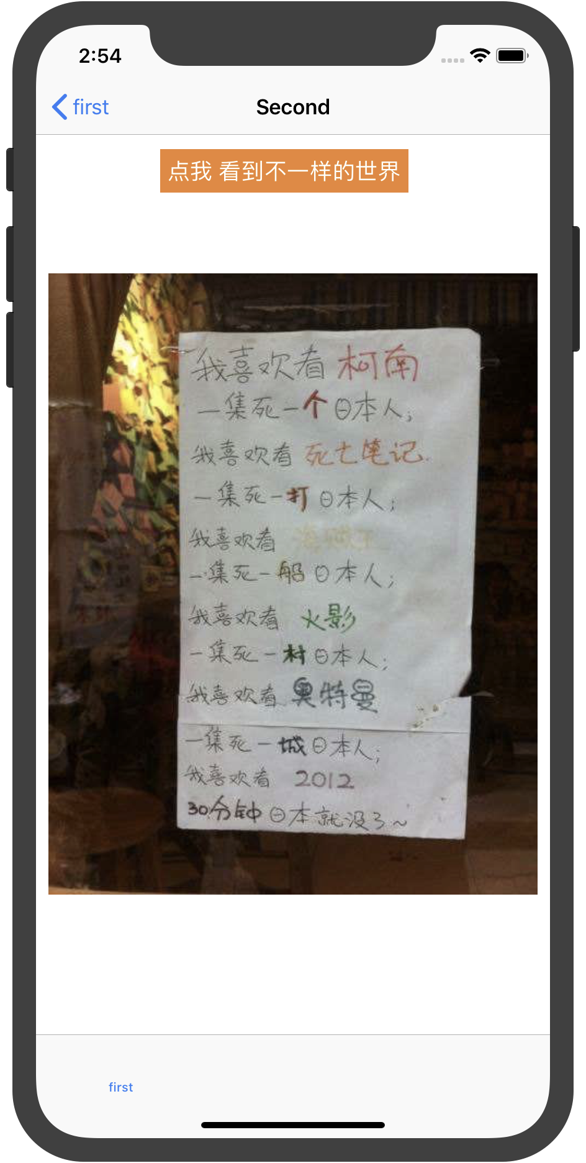

1. 实验结果的分析与评价（该部分如不够填写，请另加附页）

Github地址：https://github.com/KikcerGoer/study-swift/tree/master/homework

注：实验成绩等级分为（90－100分）优，（80－89分）良，(70-79分)中，（60－69分）及格，（59分）不及格。